**2023학년도 2학기 [프로그래밍개론]**

**과제 보고서**

|  |  |  |  |  |  |
| --- | --- | --- | --- | --- | --- |
| 날짜 | 11월 16 일 | 분반 | 03분반 | 이름 | 임다희 |
| 전공 | 컴퓨터과학전공 | 학번 | 2312282 | | |

**실행결과 화면 캡쳐**

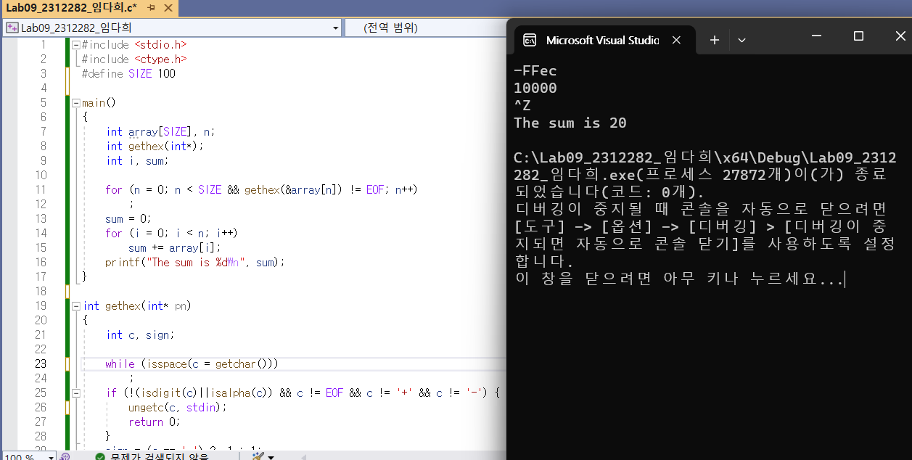

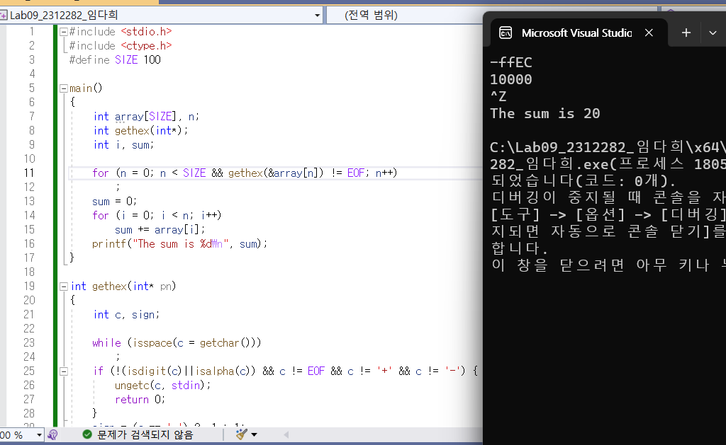

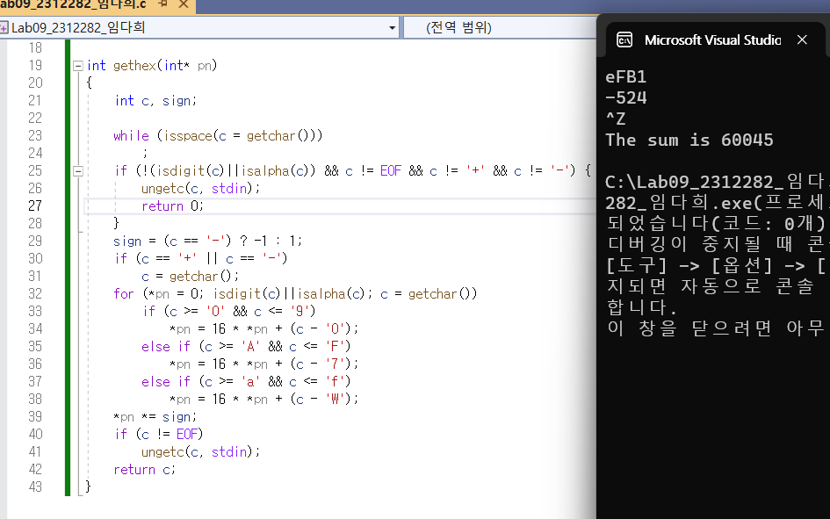

**소스 코드에 대한 설명**

getint 함수를 수정하여 16진수값을 받을 수 있는 gethex 함수를 작성함. 16진수는 대소문자 A~F으로도 표현되므로 기존 getint에서 c값이 숫자인지 검사하기 위해 사용한 isdigit(c)에 c값이 알파벳인지 확인하기 위한 isalpha(c)를 추가함. if문에서는 !(isdigit(c)||isalpha(c))를 사용하여 c가 숫자도 알파벳도 아닌 경우를 나타냄. for문에도 isdigit(c)||isalpha(c)를 조건으로 사용하여 c가 숫자이거나 알파벳인 경우 for문이 작동하도록 함. if문으로 c가 0~9까지의 숫자인 경우, A~F까지의 알파벳 대문자인 경우, a~f까지의 알파벳 소문자인 경우 총 세 가지의 경우를 설정하고 각각 10진수로 변환함.

**소스 코드**

#include <stdio.h>

#include <ctype.h>

#define SIZE 100

main()

{

int array[SIZE], n;

int gethex(int*);

int i, sum;

for (n = 0; n < SIZE && gethex(&array[n]) != EOF; n++)

;

sum = 0;

for (i = 0; i < n; i++)

sum += array[i];

printf("The sum is %d\n", sum);

}

int gethex(int* pn)

{

int c, sign;

while (isspace(c = getchar()))

;

if (!(isdigit(c)||isalpha(c)) && c != EOF && c != '+' && c != '-') {

ungetc(c, stdin);

return 0;

}

sign = (c == '-') ? -1 : 1;

if (c == '+' || c == '-')

c = getchar();

for (*pn = 0; isdigit(c)||isalpha(c); c = getchar())

if (c >= '0' && c <= '9')

*pn = 16 * *pn + (c - '0');

else if (c >= 'A' && c <= 'F')

*pn = 16 * *pn + (c - '7');

else if (c >= 'a' && c <= 'f')

*pn = 16 * *pn + (c - 'W');

*pn *= sign;

if (c != EOF)

ungetc(c, stdin);

return c;

}